***Рецензия на лабораторную работу №4.1 Городко Ксении от Журавского Виталия.***

**Оценка:**

**Подпись:**

**Недостатки**

**Delphi**

1. При попытке разворачивания окно смещается в угол.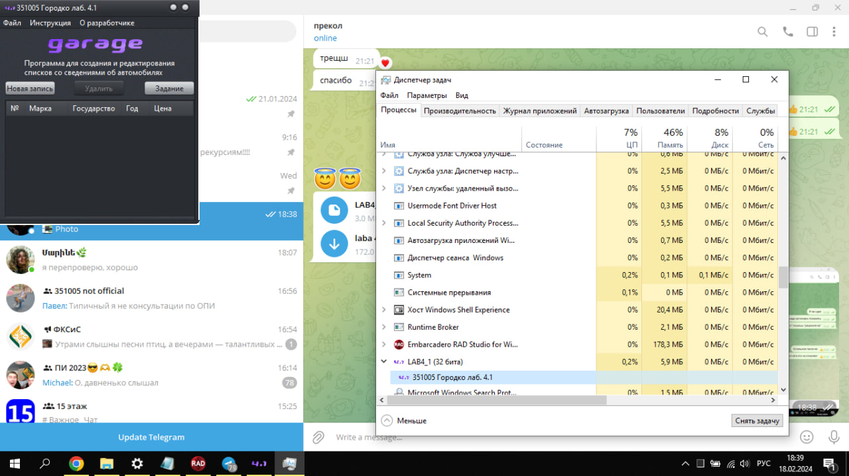

исправлено

1. Смещён текст в инструкции.

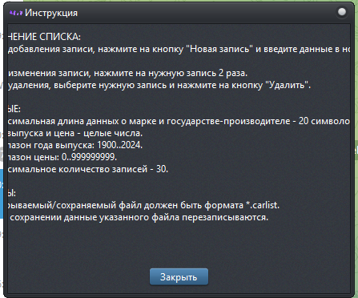

1. Нет проверки файла на корректность.

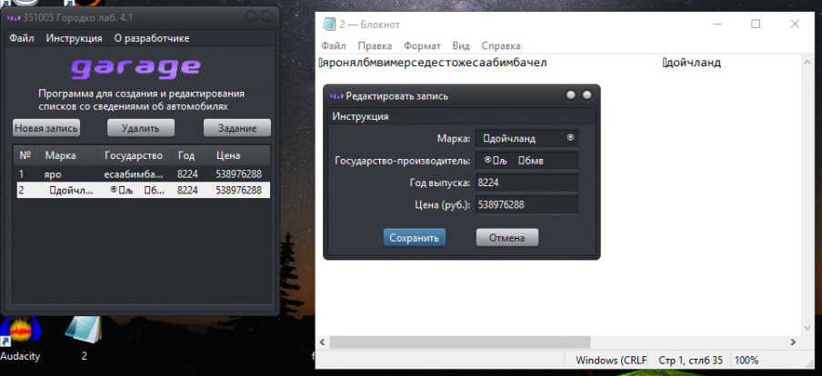

1. При нажатии на кнопку «Новая запись» поля ввода не всегда очищаются.

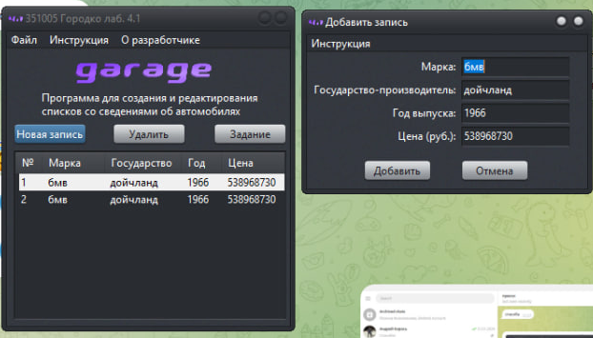

исправлено

1. Может пропадать текст в разделах «Инструкция» и «О разработчике».

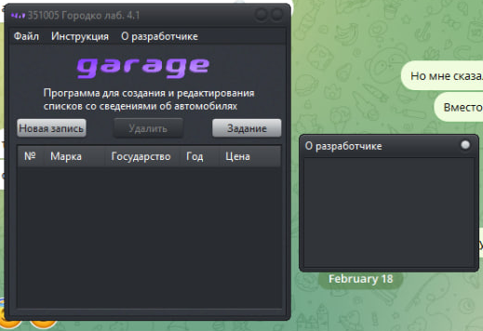

**C++**

* + - 1. Ломается ввод государства-производителя.



исправлено